2015年4月高等教育自学考试全国统一命题考试
复变函数与积分变换试卷
(课程代码02199)
一、单项选择题(本大题共l0小题。每小题2分，共20分)
1．使得z²=︱z︱²成立的复数z是
A.不存在的
B.惟一的
C.纯虚数
D.实数
2．函数．F(z)=3︱z︱²在点z=0处是
A.解析的
B.可导的
C.不可导的
D.既不解析也不可导
3．下列复数中，为实数的是
4．设L为从原点z=0到点z=1+i的直线段，则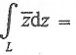
A.0
B.1
C.-f
D.f
5．设f(z)在单连通区域D内解析，C为D内的正向简单闭曲线．如果f(z)在C上的值
恒为2，那么对C内任一点a，f(a)
A.等于0
B.等于l
C.等于2
D.不能确定
6．设u(x，y)为区域D内任一调和函数，v(x，y)为u(x，y)的共轭调和函数，则下列函数必为D内解析函数的是
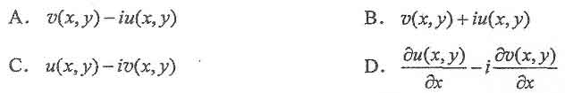
7．级数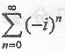的和为
A.0
B.i
C.-i
D.不存在
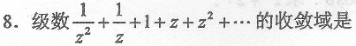
A.0<︱z︱<1
B.︱z︱<1
C.︱z︱>1
D.︱z︱>0
9．z=1是函数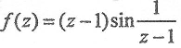的
A.本性奇点
B.可去奇点
C.一阶零点
D.一阶极点
10．下列函数中，Res[f(z)，0]=0的是
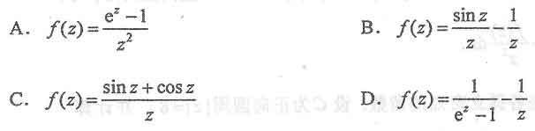
二、填空题(本大题共6小题，每小题2分，共12分)
11．方程x²-2x+y²=1的复数形式为_____．
12．f(z)=zImz-Rez的可导点为_______．
13．设C为正向圆周︱z︱=1，则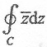=________．
14.设C为正向圆周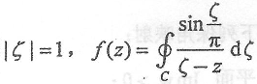，其中︱z︱≠l，则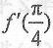=________·
15.设C为正向圆周︱z︱=4，则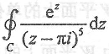=________·
16．若幂级数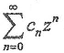在z=2i收敛，在z=-2发散，则该幂级数的收敛半径R=_______．
三、计算题(本大题共8小题，第l7-20小题各6分，第21-24小题各7分，共52分)
17．求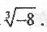
18．设复数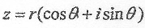满足
19．将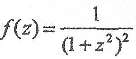展为z的幂级数．
20.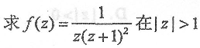内的罗朗展开式，并计算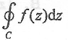的值，其中C为正向
圆周︱z︱=3．
21．求(1+i)^{i}的所有值，并指出其主值．
22．已知u-v=x²-y²，求解析函数f(z)=u+iv．
23．设f(z)在︱z︱<R(R>1)内解析，f(0)=1，fˊ(0)=2，C为正向圆周︱z︱=1，
求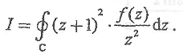[最新年份咨询qq593777558]
24．求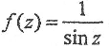在各孤立奇点的留数．设C为正向圆周︱z︱=8，并计算
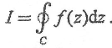
四、综合题("FN3小题中，第25题必做，第26、27fOR选做一题。每小题8分。共16分)
25.(1)指出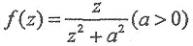在上半平面内的奇点及其类型：
(2)求f(z)e^{iz}在上述奇点的留数；
(3)利用上述结果计算实积分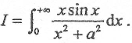
26．设D为左半Z平面Rez<0．试求下列保角映射：[最新年份咨询qq593777558]
(1)w_{l}=f₁(z)把D映射为上半W₁平面IMw_{l}>0；
(2)W=f₂(w)将Imw_{l}>0映射为W平面上的单位圆盘︱w︱<1，且满足f₂(i)=0；
(3)w=f(z)把Z平面上的D映射为W平面上的单位圆盘︱w︱<1．
27．利用拉普拉斯变换解常微分方程初值问题

